KOKEDAMA (mechová koule)
LEVITUJÍCÍ ROSTLINY
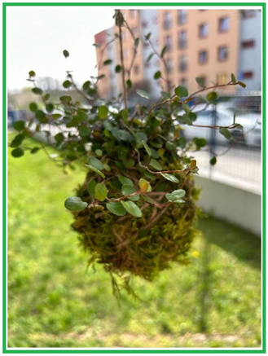
Kokedama – bychom přeložili z japonštiny jako mechová koule.
Všem dětem se líbí tvoření s hlínou holýma rukama a tato práce je k tomu přímo vybízí a ještě se naučí, co každý zahradník musí znát.

Co budeme k výrobě KOKEDAMA potřebovat:

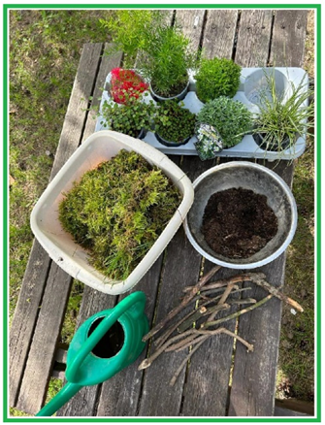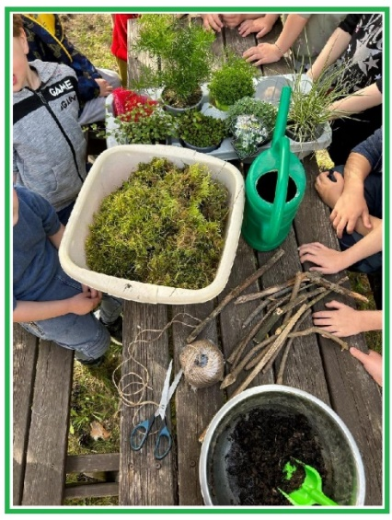

- Připrav si - rostlinky a mech
- jíl a rašelinu
- provázek přírodní (s umělým vláknem, aby
déšť tíhou květiny provázek nepřetrhl)
- nůžky
- kropáč s vodou
- síťku na zpevnění kořenového balu
- klacíky na dekoraci
- lopatku

- Smíchej jíl a rašelinu s vodou a lopatkou vše promíchej.

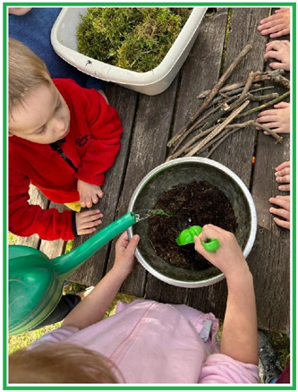

- Rostlinky vyndej z květináčů a obal kořenový bal rašelinou s jílem. Zabal kořenový bal do síťky a pevně svaž, aby se hlína neuvolnila.

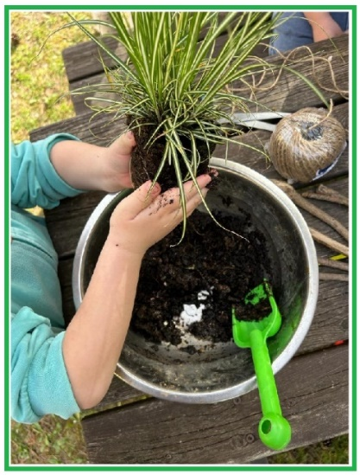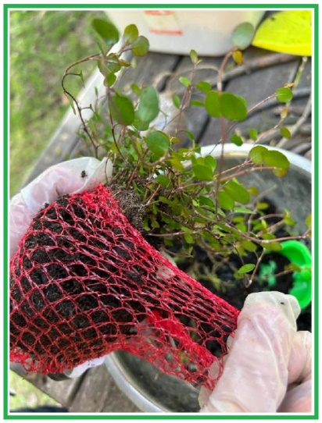

- Když máme kořínky obalené, ustřihni si provázek a přikládej na kořenový bal mech a obtoč provázkem a vytvoř z provázku oko, vedené prostředkem květiny na zavěšení.
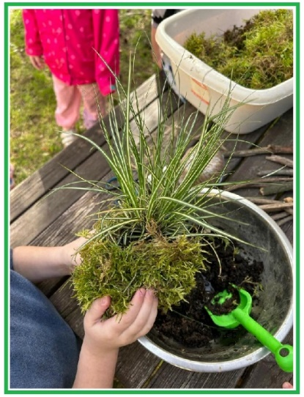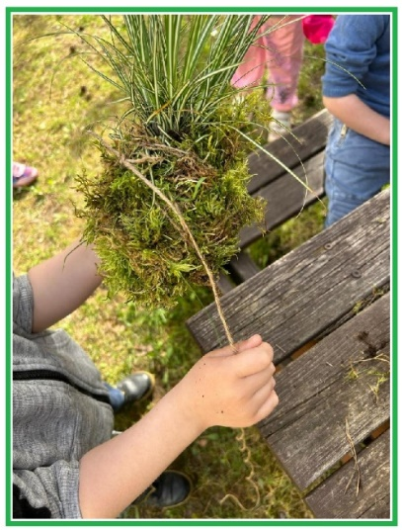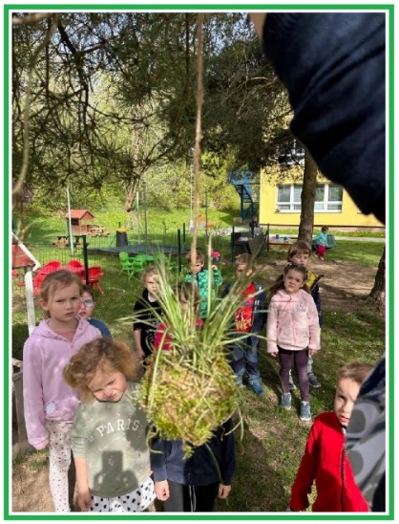

- Hotové KOKEDAMA zavěs v přírodě a nakonec nezapomeň dobře zalít.
